2.2 Базовые сетевые топологии: достоинства и недостатки
Под топологией (компоновкой, конфигурацией, структурой) компьютерной сети обычно понимается физическое расположение компьютеров сети друг относительно друга и способ соединения их линиями связи. Важно отметить, что понятие топологии относится, прежде всего, к локальным сетям, в которых структуру связей можно легко проследить. В глобальных сетях структура связей обычно скрыта от пользователей и не слишком важна, так как каждый сеанс связи может производиться по собственному пути.
Топология определяет требования к оборудованию, тип используемого кабеля, допустимые и наиболее удобные методы управления обменом, надежность работы, возможности расширения сети. И хотя выбирать топологию пользователю сети приходится нечасто, знать об особенностях основных топологий, их достоинствах и недостатках надо.
Существует три базовые топологии сети:
- Шина (bus) — все компьютеры параллельно подключаются к одной линии связи. Информация от каждого компьютера одновременно передается всем остальным компьютерам (рис. 1).
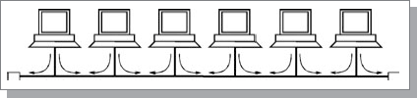
Рис. 1. Сетевая топология шина
- Звезда (star) — к одному центральному компьютеру присоединяются остальные периферийные компьютеры, причем каждый из них использует отдельную линию связи (рис. 2). Информация от периферийного компьютера передается только центральному компьютеру, от центрального — одному или нескольким периферийным.
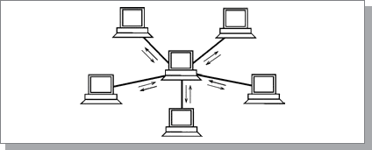
Рис. 2 Сетевая топология звезда

- Кольцо (ring) — компьютеры последовательно объединены в кольцо. Передача информации в кольце всегда производится только в одном направлении. Каждый из компьютеров передает информацию только одному компьютеру, следующему в цепочке за ним, а получает информацию только от предыдущего в цепочке компьютера (рис. 3).

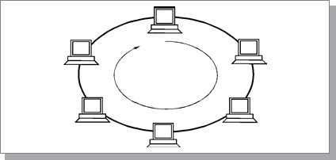
Рис. 3 Сетевая топология кольцо
На практике нередко используют и другие топологии локальных сетей, однако большинство сетей ориентировано именно на три базовые топологии.
Прежде чем перейти к анализу особенностей базовых сетевых топологий, необходимо выделить некоторые важнейшие факторы, влияющие на физическую работоспособность сети и непосредственно связанные с понятием топология.
- Исправность компьютеров (абонентов), подключенных к сети. В некоторых случаях поломка абонента может заблокировать работу всей сети. Иногда неисправность абонента не влияет на работу сети в целом, не мешает остальным абонентам обмениваться информацией.
- Исправность сетевого оборудования, то есть технических средств, непосредственно подключенных к сети (адаптеры, трансиверы, разъемы и т.д.). Выход из строя сетевого оборудования одного из абонентов может сказаться на всей сети, но может нарушить обмен только с одним абонентом.
- Целостность кабеля сети. При обрыве кабеля сети (например, из-за механических воздействий) может нарушиться обмен информацией во всей сети или в одной из ее частей. Для электрических кабелей столь же критично короткое замыкание в кабеле.
- Ограничение длины кабеля, связанное с затуханием распространяющегося по нему сигнала. Как известно, в любой среде при распространении сигнал ослабляется (затухает). И чем большее расстояние проходит сигнал, тем больше он затухает (рис.4). Необходимо следить, чтобы длина кабеля сети не была больше предельной длины L_{пр}, при превышении которой затухание становится уже неприемлемым (принимающий абонент не распознает ослабевший сигнал).
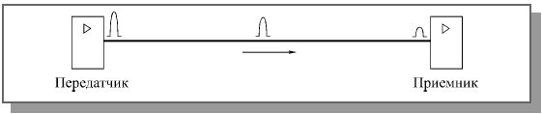
Рис.4. Затухание сигнала при распространении по сети

Многозначность понятия топологии
Топология сети указывает не только на физическое расположение компьютеров, как часто считают, но, что гораздо важнее, на характер связей между ними, особенности распространения информации, сигналов по сети. Именно характер связей определяет степень отказоустойчивости сети, требуемую сложность сетевой аппаратуры, наиболее подходящий метод управления обменом, возможные типы сред передачи (каналов связи), допустимый размер сети (длина линий связи и количество абонентов) необходимость электрического согласования и многое другое.
Более того, физическое расположение компьютеров, соединяемых сетью, почти не влияет на выбор топологии. Как бы ни были расположены компьютеры, их можно соединить с помощью любой заранее выбранной топологии (рис. 14).
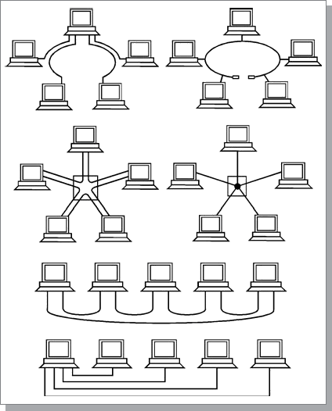
Рис.14 Примеры использования разных топологий
В том случае, если соединяемые компьютеры расположены по контуру круга, они могут соединяться, как звезда или шина. Когда компьютеры расположены вокруг некоего центра, их допустимо соединить с помощью топологий шина или кольцо.
Наконец когда компьютеры расположены в одну линию, они могут соединяться звездой или кольцом. Другое дело, какова будет требуемая длина кабеля.
Строго говоря, в литературе при упоминании о топологии сети, авторы могут подразумевать четыре совершенно разные понятия, относящиеся к различным уровням сетевой архитектуры:
- Физическая топология (географическая схема расположения компьютеров и прокладки кабелей). В этом смысле, например, пассивная звезда ничем не отличается от активной, поэтому ее нередко называют просто звездой.
- Логическая топология (структура связей, характер распространения сигналов по сети). Это наиболее правильное определение топологии.
- Топология управления обменом (принцип и последовательность передачи права на захват сети между отдельными компьютерами).
- Информационная топология (направление потоков информации, передаваемой по сети).
Например, сеть с физической и логической топологией шина может в качестве метода управления использовать эстафетную передачу права захвата сети (быть в этом смысле кольцом) и одновременно передавать всю информацию через выделенный компьютер (быть в этом смысле звездой). Или сеть с логической топологией шина может иметь физическую топологию звезда (пассивная) или дерево (пассивное).
Сеть с любой физической топологией, логической топологией, топологией управления обменом может считаться звездой в смысле информационной топологии, если она построена на основе одного сервера и нескольких клиентов, общающихся только с этим сервером. В данном случае справедливы все рассуждения о низкой отказоустойчивости сети к неполадкам центра (сервера). Точно так же любая сеть может быть названа шиной в информационном смысле, если она построена из компьютеров, являющихся одновременно как серверами, так и клиентами. Такая сеть будет мало чувствительна к отказам отдельных компьютеров.
Заканчивая обзор особенностей топологий локальных сетей, необходимо отметить, что топология все-таки не является основным фактором при выборе типа сети. Гораздо важнее, например, уровень стандартизации сети, скорость обмена, количество абонентов, стоимость оборудования, выбранное программное обеспечение. Но, с другой стороны, некоторые сети позволяют использовать разные топологии на разных уровнях. Этот выбор уже целиком ложится на пользователя, который должен учитывать все перечисленные в данном разделе соображения.

